**Отчёт первичной профсоюзной организации за 2015 год**

**МБОУ СОШ №8 села Левокумка**

Первичная профсоюзная организация школы создана для реализации уставных целей и задач Профсоюза по представительству и защите социально-трудовых, профессиональных прав и интересов членов Профсоюза на уровне школы при взаимодействии с органами государственной власти, органами местного самоуправления и иными общественными организациями.

В профсоюзной организации школы в настоящее время состоит 31 человек - это 70% от численности работающих в школе. Мы только 2015 году вступили в ряды первичной профсоюзной организации. Мы, как молодое племя, учимся!

В 2015 году состоялись выборы профактива, куда вошли 10 наиболее активных, творческих, целеустремленных, инициативных человек.

Основными документами, которые регулируют работу нашей профсоюзной организации, являются:

- Коллективный договор, который был заключен между администрацией школы и профкомом в 2015 году. В нем предусмотрены меры социальной защиты работников.

А также:

- Положение о первичной профсоюзной организации

-Должностные инструкции членов профкома

- Постановление вышестоящих профорганов

- Ежегодно в мае месяце планируется составлять план на следующий год, где одним из приоритетных направлений работы профсоюзной организации является охрана труда.

Здесь профком и администрация взялись за решение вопросов техники безопасности совместными усилиями. Разработана техническая документация, осуществляются рейды по охране труда, контролируется температурный, осветительный режимы, выполнение санитарно-гигиенических норм. В учреждении заведены журналы по ТБ, проводятся инструктажи с работниками МБОУ СОШ №8. Созданы уголки по технике безопасности: правила эвакуации и поведения при пожаре, инструкции при выполнении отдельных видов работ, сведения о ближайших травмпунктах и медицинских учреждениях.

Наши сотрудники, проживающие и работающие в сельской местности, пользуются льготами по жилищно – коммунальным услугам, в соответствии с законодательством.

Работа нашей профорганизации имеет следующие приоритетные направления:

-Охрана труда.

-Создание - благоприятных условий труда и отдыха.

-Информационная работа

-Работа с молодежью и кадровая политика

-Сохранение и укрепление здоровья

- Оказание помощи работникам

В нашей школе работа профкома и администрации ведется в атмосфере доброжелательности, взаимопонимания и взаимопомощи.

Проводились собрания трудового коллектива на темы:

-«Выбор профсоюза», «Цели и задачи, которые необходимо достичь и реализовать»

-«Об организации работы по охране труда»

-«О правилах внутреннего трудового распорядка»

Да, сегодня быть членом профсоюза для учителя – необходимо и выгодно, потому что это надежная социальная защита и крепкий правовой тыл. На сегодняшний день качественные показатели по мотивации профсоюзного членства достигли более высокой планки. Это стало возможным благодаря целенаправленной деятельности профорганизаций, созданию команды единомышленников, повышению правовой грамотности членов профсоюза.

Члены нашей профсоюзной организации активно участвуют в семинарах:

-заседание комитета краевой организации Профсоюза 27. 09.2015

- слёт молодых специалистов-2015г

Очень важным вопросом остается оздоровление сотрудников.

На территории детского оздоровительного комплекса члены профсоюзной первичной организации проводили слёт молодых специалистов, где провели грандиозное мероприятие с различной направленностью. Все участники показали своё упорство и желание победить. Ярким и зрелищным было состязание по плаванию. Где нашу школу представляла я, как председатель ППО и заняла в одиночном заплыве 2 место. В командном заплыве 1 место. Данное мероприятие показало, как нам не хватает таких встреч, которые помогают сплотить представителей первичных профсоюзных организаций.

В традицию вошли поездки, организуемые для членов профсоюза и их семей:

На день учителя наша команда единомышленников побывала на Голубых озёрах, Аушигер. Кто-то был впервые, некоторые второй раз, но все настолько зарядились энергией. Что очень долго делились впечатлениями о проведённом отдыхе.

8 марта члены профсоюза первичной организации МБОУ СОШ №8 в количестве 20 человек посетили «Медовые Водопады». Погода была великолепной. Природа необычайно поразила своим изяществом и захватила всех нас в чудный незабываемый день.

Профсоюз стал душой учительского коллектива, организацией, заботящейся не только о материальных и правовых благах для учителя, но и организующей его быт, его профессиональную деятельность, его отдых, заботящийся о его здоровье, расширяющей его кругозор, повышающей его культурный, эстетический уровень, помогающей ему развиваться духовно.

Важным направлением в деятельности нашего профкома является культурно – массовая работа, так как хороший отдых способствует работоспособности и поднятию жизненного тонуса. Доброй традицией становится поздравление работников с профессиональным и календарными праздниками, юбиляров, молодоженов, молодых мам, бабушек. В такие дни для каждого находятся доброе слово и материальная поддержка.

Не оставлены без внимания и ветераны труда. Профсоюзный комитет проводит работу с ветеранами труда по следующим направлениям:

* Организация поздравления ветеранов с днем рождения, профессиональными и другими праздниками;
* Регулярное приглашение ветеранов на профсоюзные собрания и другие мероприятия профсоюзного комитета;

Работа в профсоюзе важна. Это работа с людьми и для людей. Сделано немало, но выполнить все поставленные задачи не удалось:

- хотелось бы больше активности и инициативности со стороны членов профсоюзной организации;

- большинство членов профсоюза не владеют юридическими знаниями, знаниями.

Сегодня нельзя стоять на месте, нельзя жить прежними успехами, поэтому обновление профсоюзной работы, постоянный поиск, мотивация работать лучше – вот, что волнует меня.

И в заключении мне бы хотелось сказать:

Признанье взволнованной Музы

Прошу, не сочтите за лесть:

Спасибо вам, Профсоюзы,

За то, что вы все-таки есть!

Среди суеты и раздора.

Уже на пределе почти,

Пытаетесь вы от позора

Российскую школу спасти.

Но тяжесть нелегкого груза

Сломить не сумеет вас,

Ведь школа без Профсоюза,

Как без учителя класс.

Приложение

**Наш уголок!**

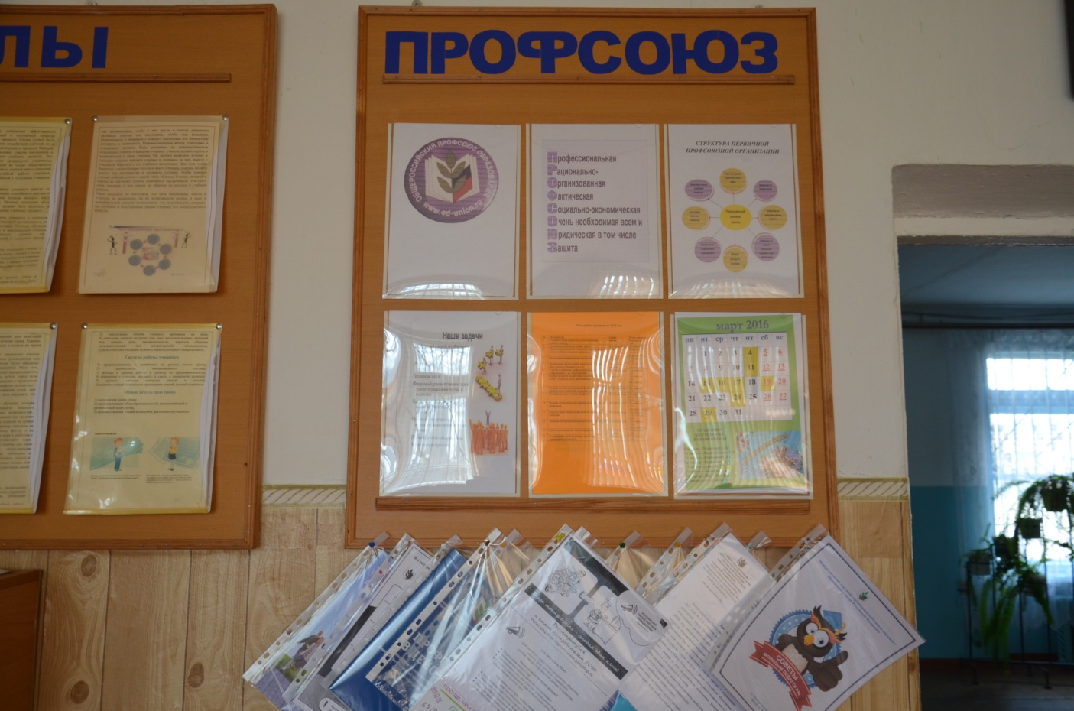

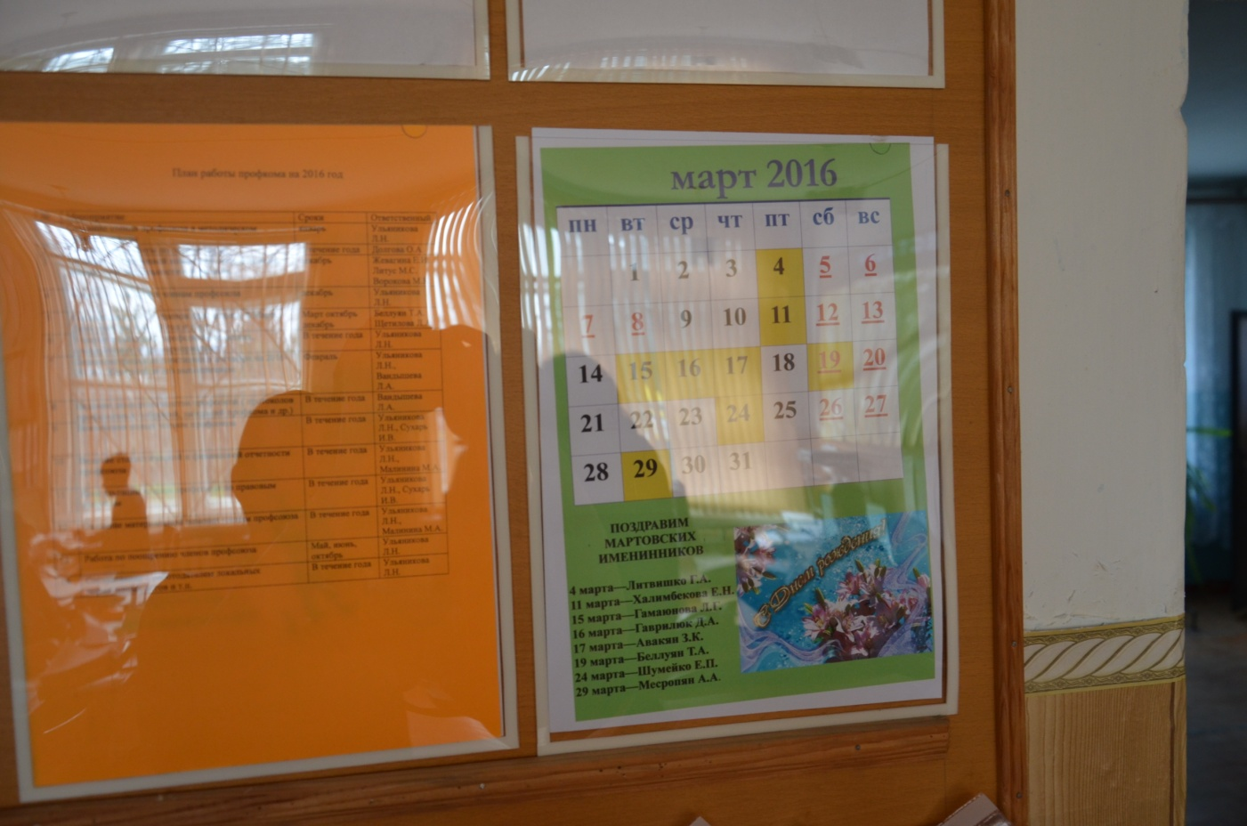

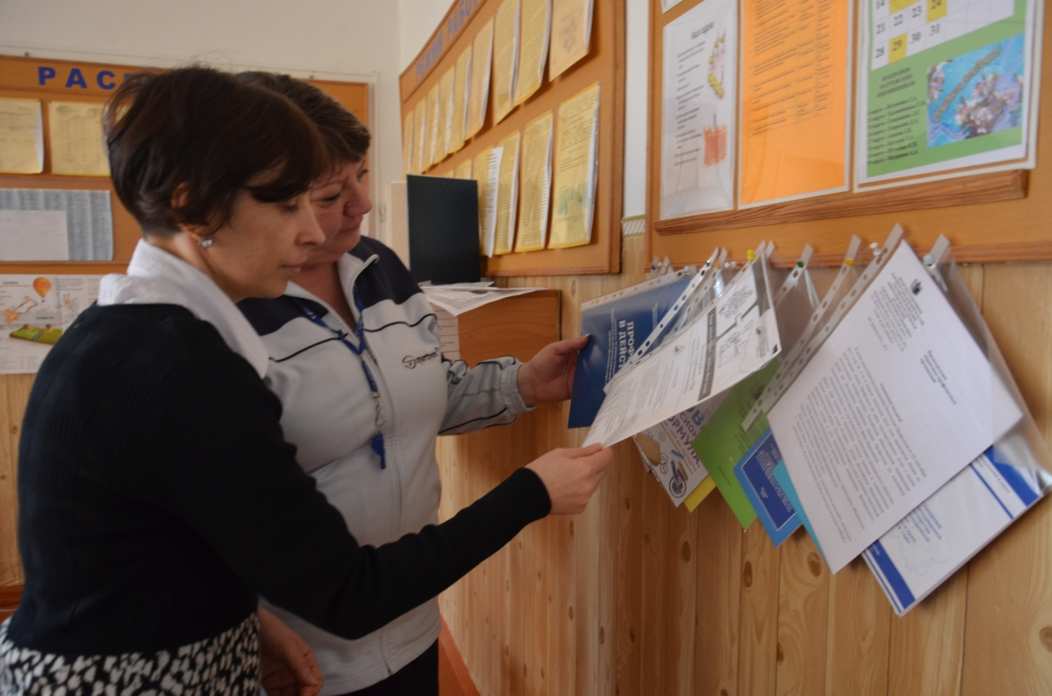

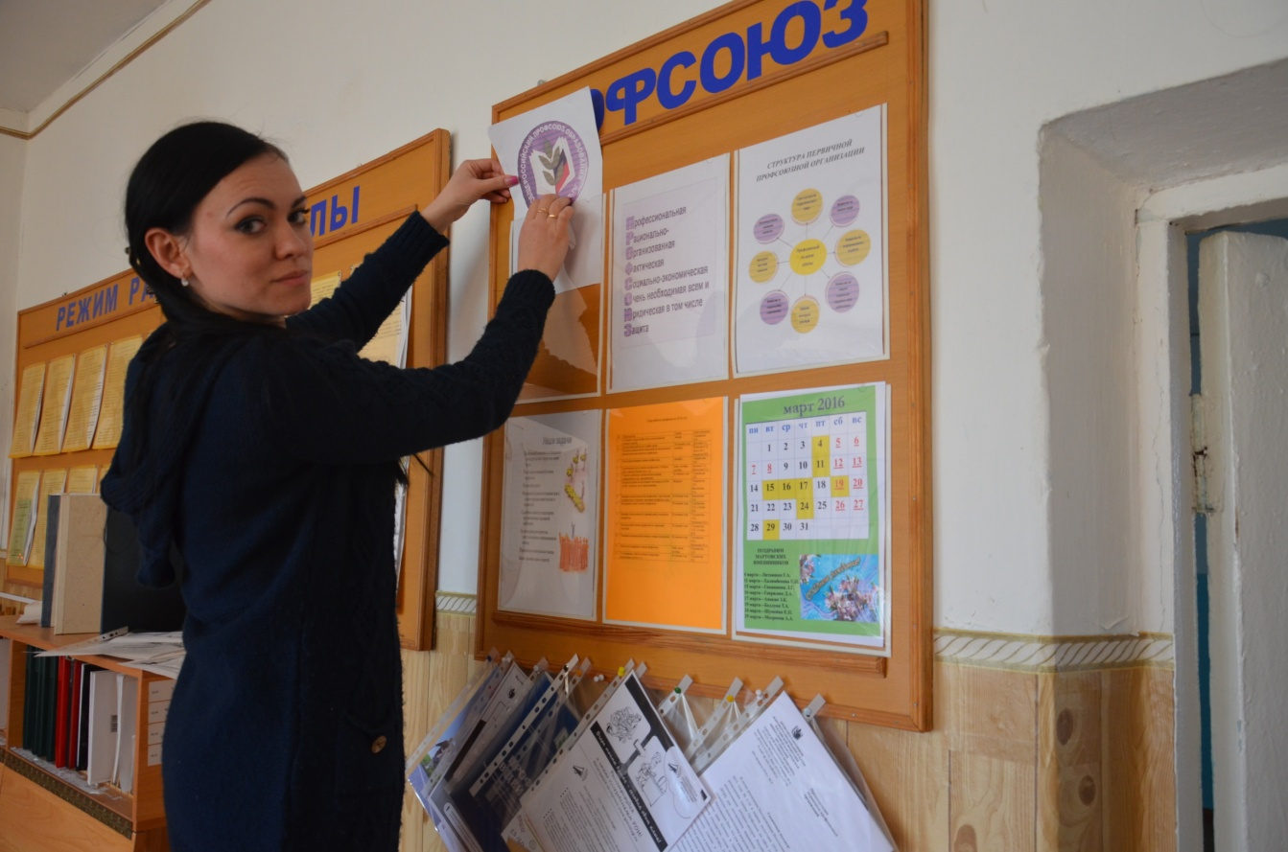

**День учителя**!

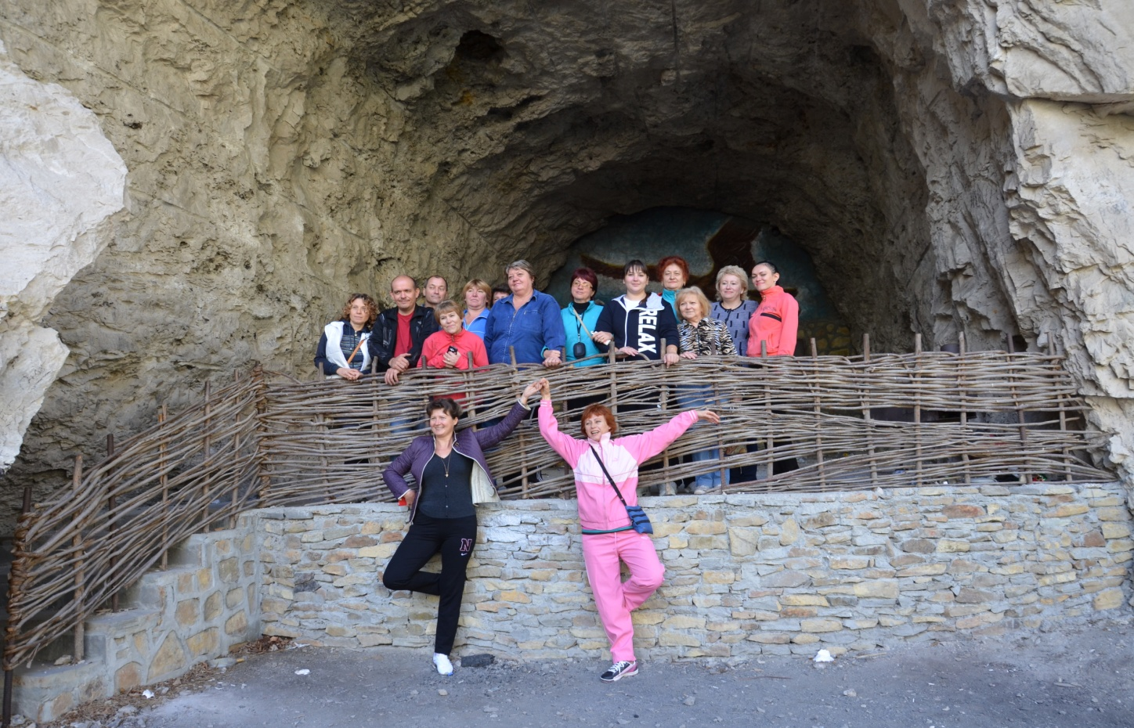

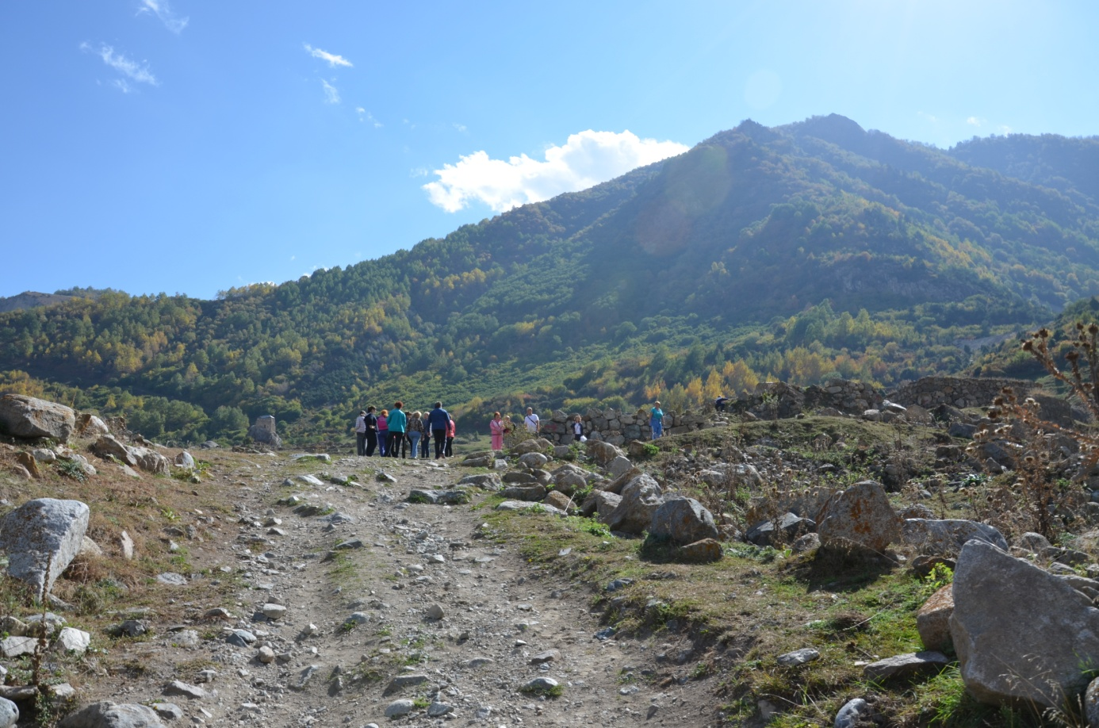

Голубое озеро!

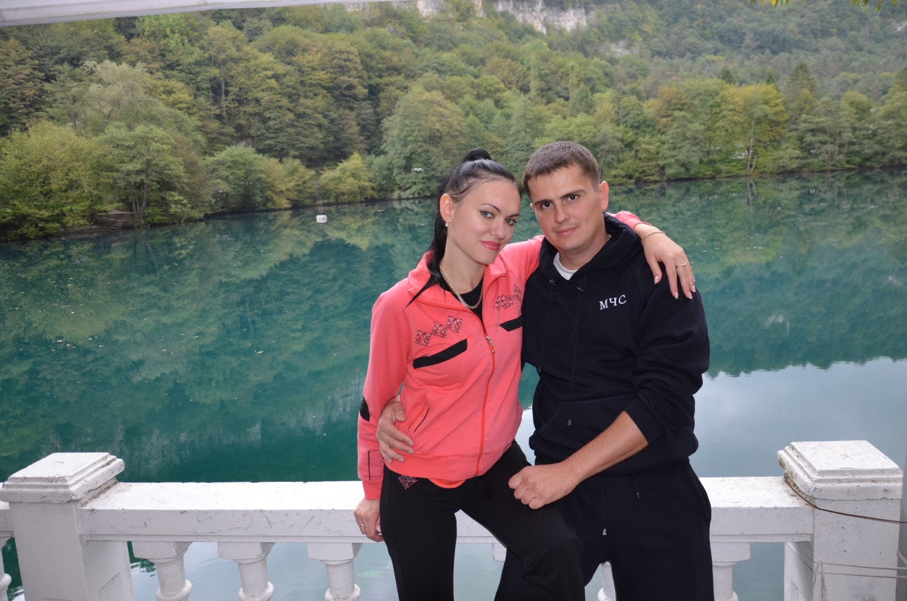

Медовые Водопады!

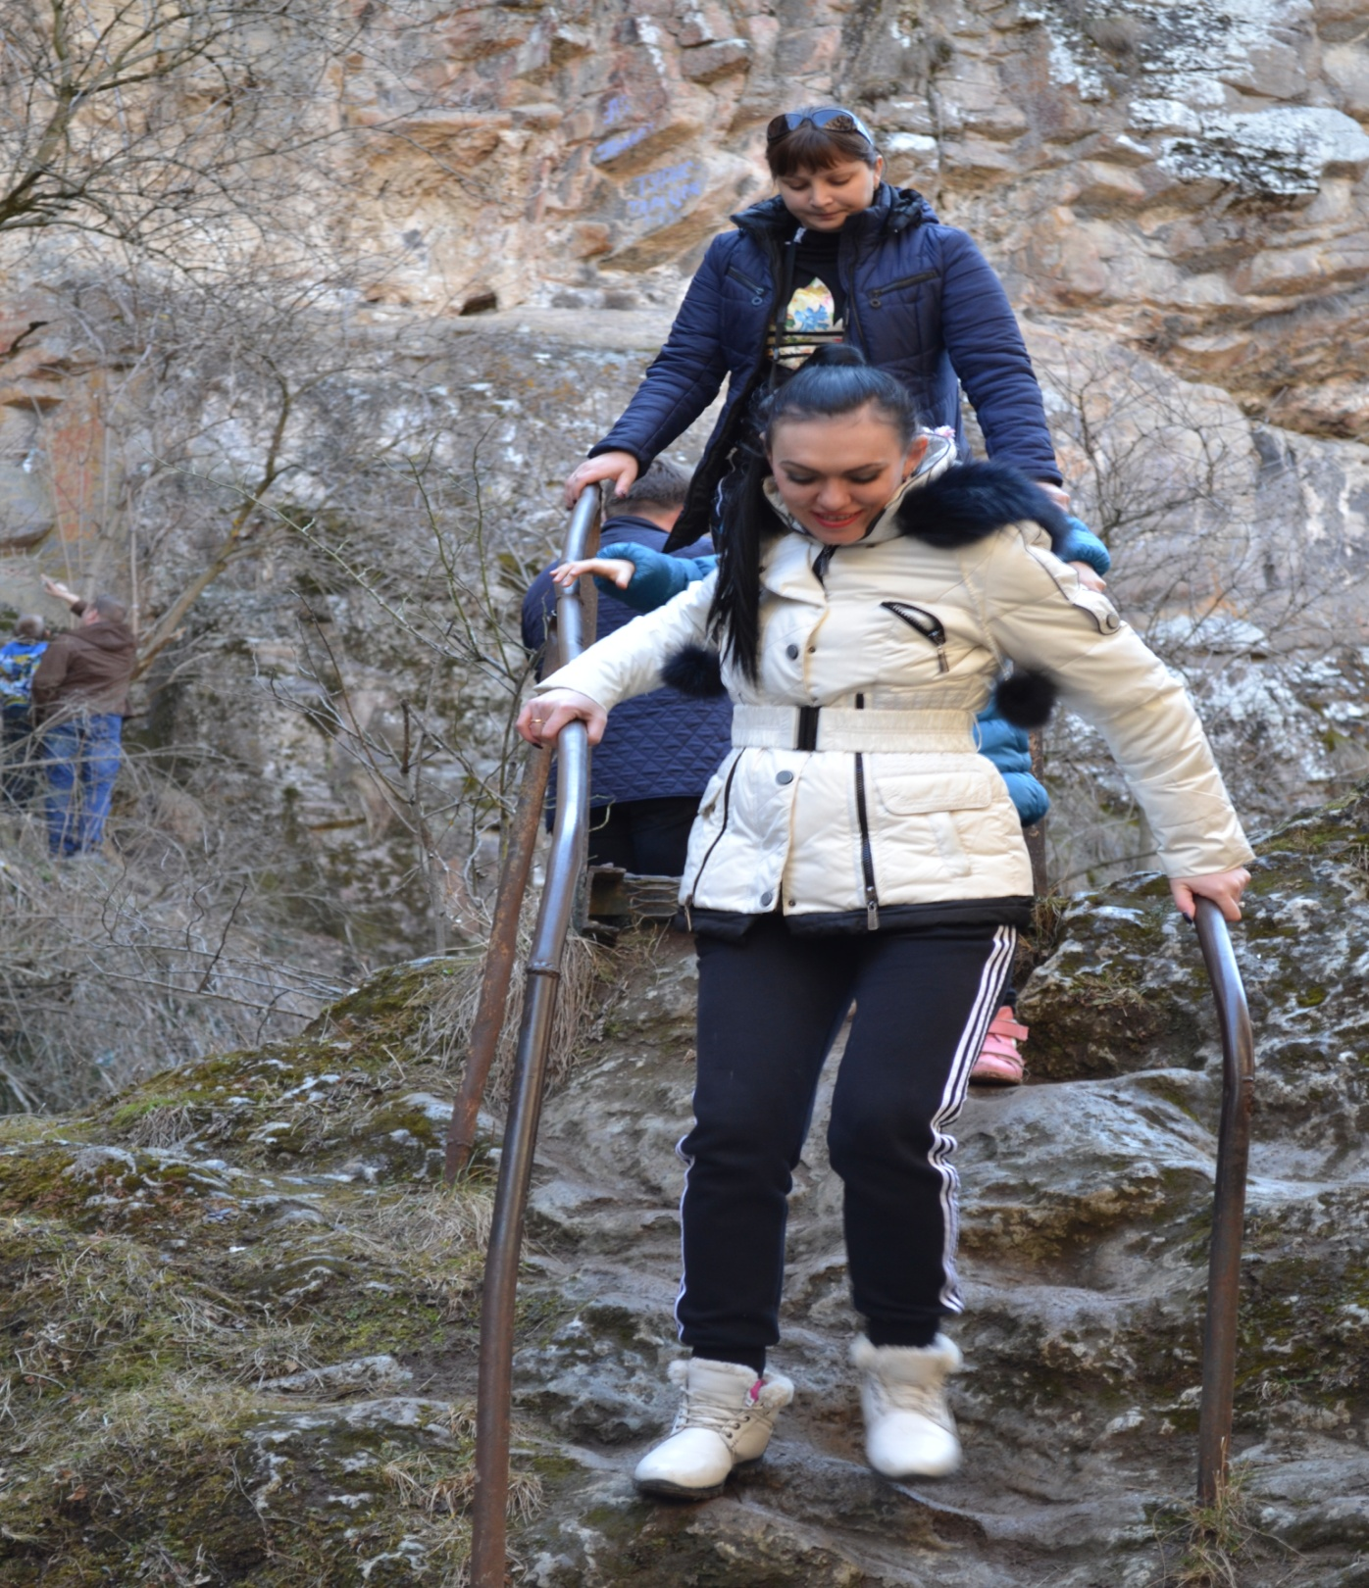

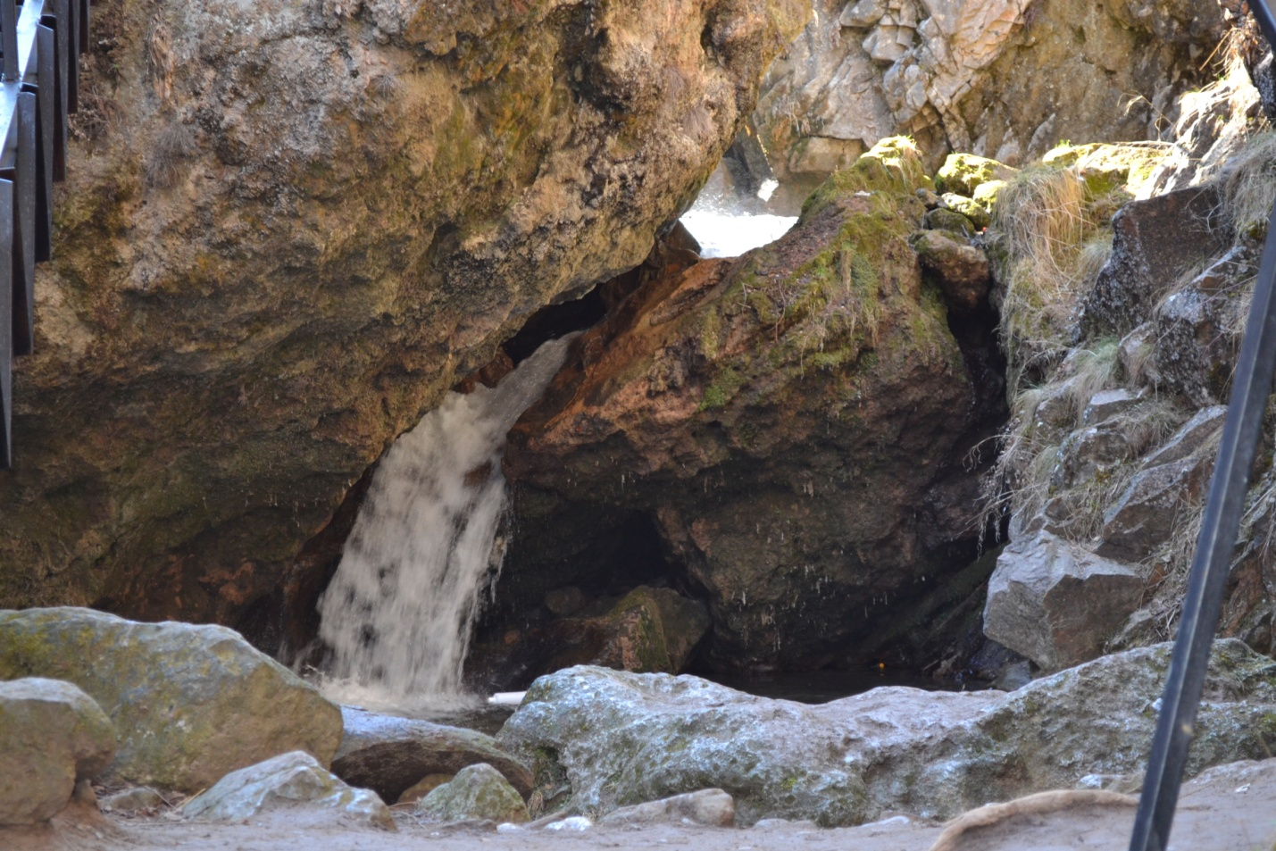

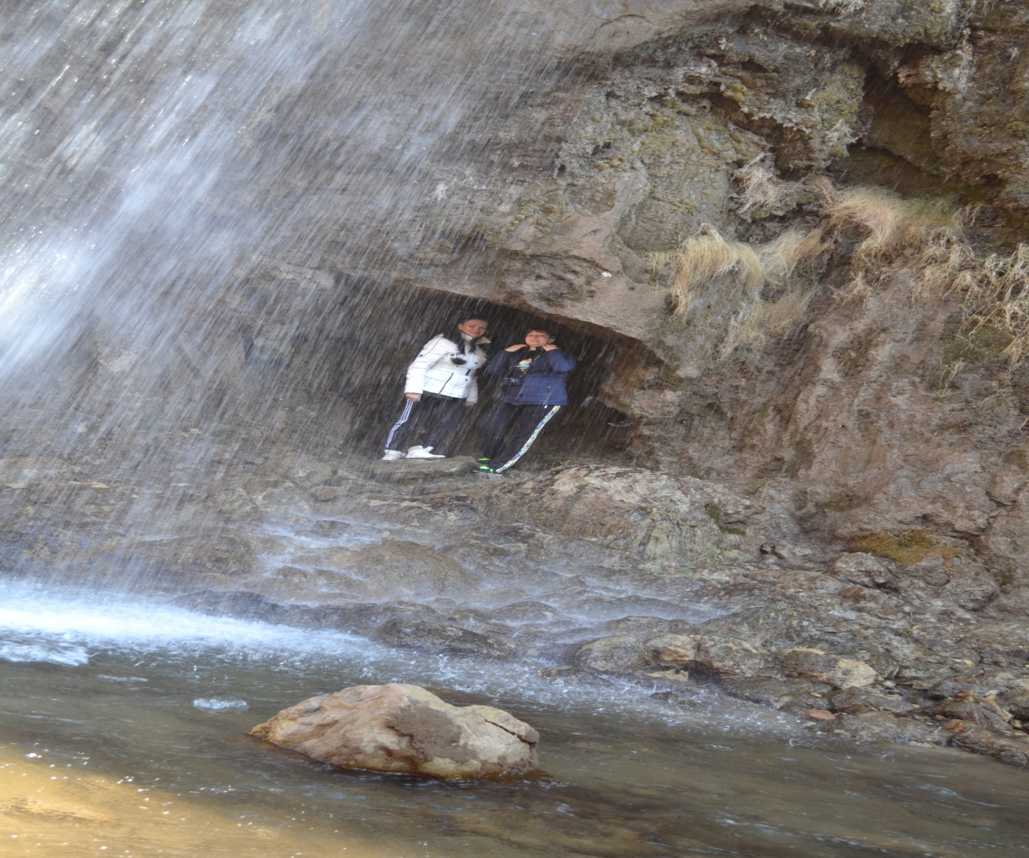

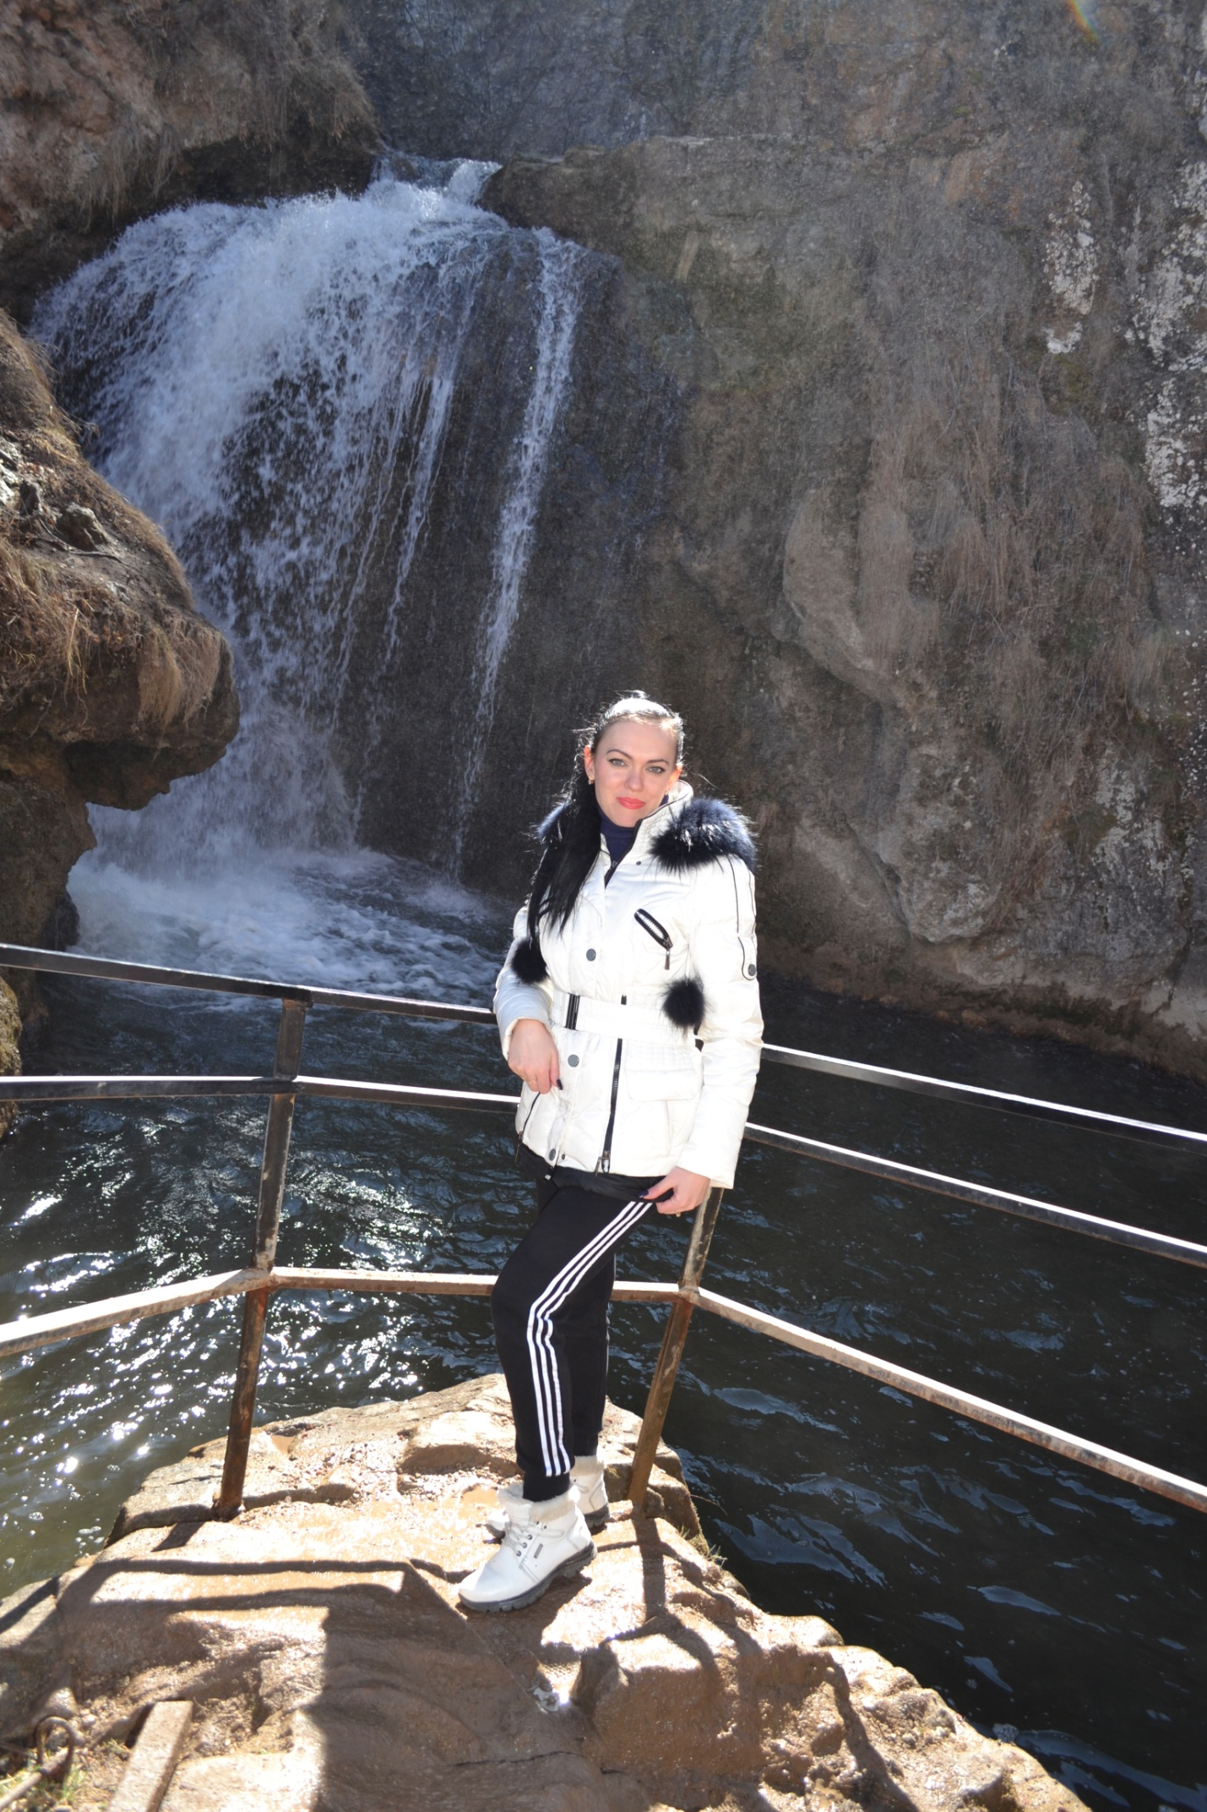

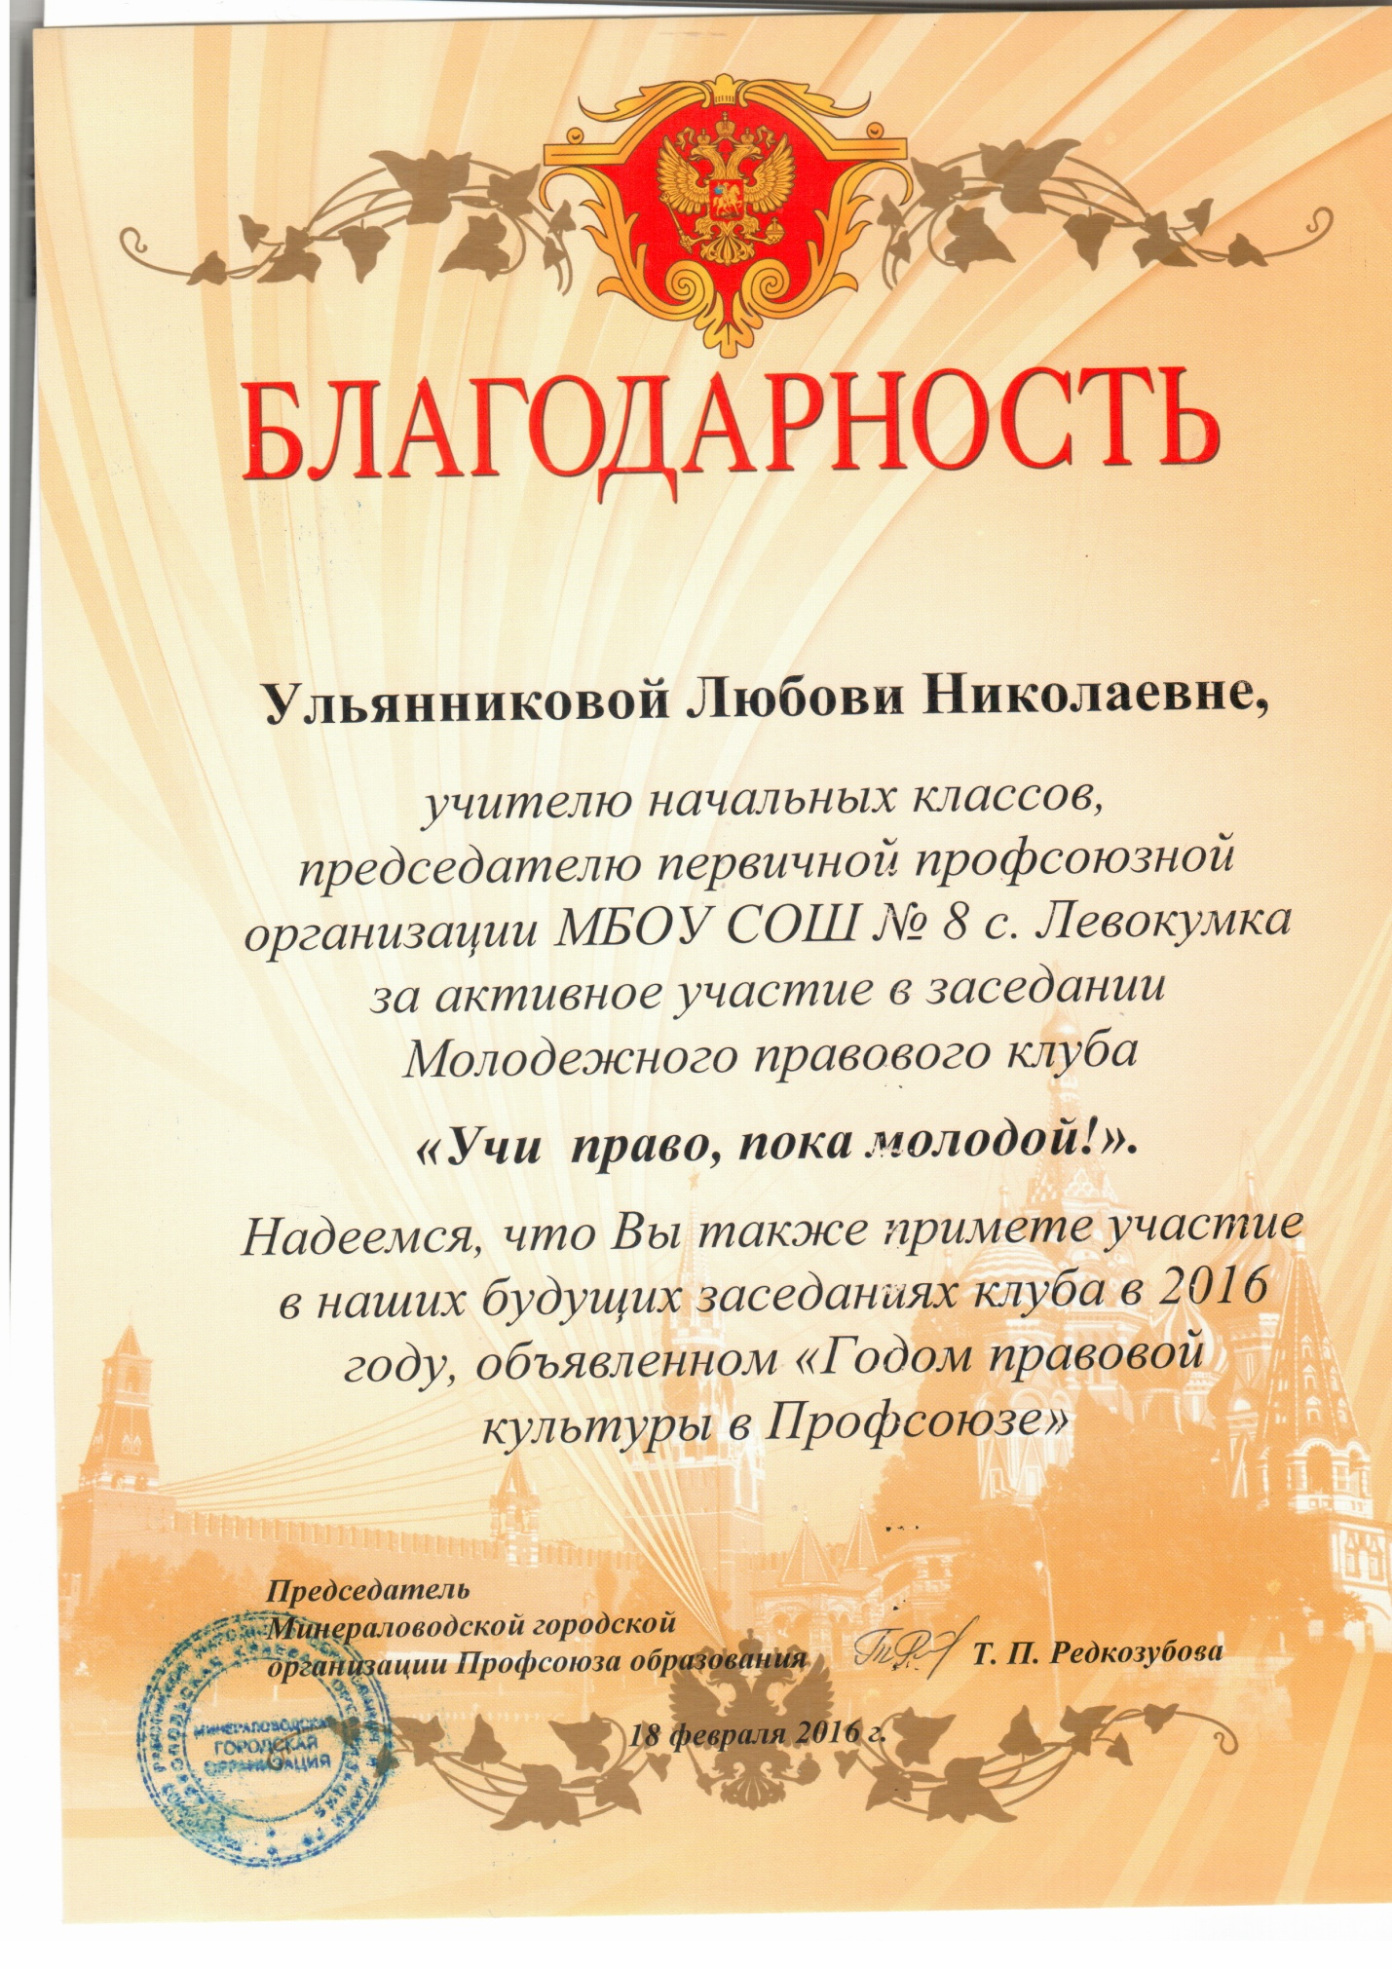

Председатель первичной профсоюзной организации Ульяникова Любовь Николаевна